Betoon- ja plastkaevude korrastamine asfalt ülekatete rajamisel ja remondil

Versioon 3 - 30.01.2020

1. **Eessõna**

Tehnovõrgud Tartus paiknevad suures osas transpordimaal, sõidutee katendi all. See on tinginud olukorra, kus sõiduteel asetsevad ka nende tehnovõrkude mitmesugused vaatlus-, kontroll- ja hoolduskaevud. Sõiduteel asetsevate kaevukonstruktsioonide vaatlus aga näitab, et kaevude enda ja eelkõige kaevupäiste konstruktsioon ei vasta soovitud ekspluatatsiooni tingimustele. Kaevupäiste äravajumised ning nende ümbruse purunemine sõiduteel halvendab oluliselt Tartu tänavate ja teede sõidetavust, raskendab hooldust ning vähendab kogu teekatendi vastupidavust ja eluiga. Tartus on varasemalt kasutatud jäikasid kaevukonstruktsioone, milledel on ka jäik kaevupäis. Käesoleval ajal on massiliselt hakatud kasutama plastmaterjalist kaevukonstruktsioone nn „ujuva“ kaevupäisega. Jäikade kaevupäiste kõrguslik regulatsioon toimub tõsterõngaste ning rõngaste vahelise erisegu abil. Betoonkaevud (ka raudbetoonist) on esindatud "vanades" kanalisatsiooni- ja veevõrkudes, samuti kasutatakse sellist konstruktsiooni maa-aluste elektrikaablite ja sidekaablite tehnovõrkude ehitamisel ning küttetorustike soojakambrite rajamisel. Betoonelementidest kaevud rajatakse samuti keerulistes pinnasetingimustes või kui tehnovõrgu eripära seda nõuab (elektrivõrk, sidevõrk, küttevõrk).

Liiklussageduse ja koormussageduse kasv on Tartus välja toonud probleemid sõiduteel asetsevate tehnovõrkude kaevukonstruktsioonidega. Kaevu- ja kaevupäiste konstruktsioonidega ekspluatatsioonis ilmnevad defektid (sh projekteerimis- ja ehitusvead) mõjutavad otseselt teede ja tänavate katendite ekspluatatsioonilisi omadusi ning teekatendi eluiga.

Põhiliseks probleemiks on teekatte ära vajumine ja purunemine kaevupäiste ümber, kaevukaante kolksumine sõiduki ratta all ja kaane enda äravajumine. Kaevupäise ja selle ümbruse remontimisel tekib asfalteerimisel omakorda üleminekuvuuk vana asfaltkattega. Vuugi ebatiheduse ning kaevu ümbruse tagasitäite ebapiisava tihendamise tõttu toimub jällegi uus vajumine ja rikutakse oluliselt teekatendi ekspluatatsioonilisi tingimusi.

1. **Kaevupäiste lagunemise põhjused; jäigad ja** **ujuvad kaevupäised**

Täna kasutatavate kaanekorpuste krae laius varieerub 2-6 cm. Väikese toetuspinna tõttu on väiksemate läbimõõtudega kaanekonstruktsioonide "ujuvus" tõsise kahtluse all. Teleskooptorude ringjäikus on SN1, mis on ilmselt ebapiisav. Malmist kaanekorpus kinnitub plastist teleskooptoru külge kuumtsingitud 4 (3) poldiga D~ 8-10 mm. Kaevukaane ja selle korpuse materjaliks kasutatakse tempermalmi GG25 (või GG20). Kaevukaane ja korpuse vahel on teinekord paigaldatud elastomeerne tihend (NBR kumm).

Suured tolerantsid kaane ja kaevukaanekorpuse vahel põhjustavad ülesõidul kolksumist ning võimaldavad kaevukaane „väljaimemist“ suurte veokite kiire ülesõidu korral. Kaevu enda konstruktsioonitelg on vertikaalne, aga kaevukaanele tuleb anda nii pikikalle kui ka põikkalle. Selletõttu tuleb kaevukaane täpseks paigaldamiseks lubada teleskooptoru vastavat kallutamist. Ebaõiged töövõtted viivad aga malmkrae purunemisele ja teleskooptoru deformeerumiseni. "Ujuva" kaevupäisega kaevukonstruktsiooni kontseptsioon põhineb eeldusel, et teekatte kulumine ning võimalikud vajumised (deformatsioonid) kompenseeritakse kaevu teleskooptoru liikumisega. Samuti on selline lahendus suhteliselt tehnoloogiline asfaltbetoonkihtide paigalduse seisukohast. Plastkaevudena kasutatakse 2 tüüpi kaeve: PE (polüetüleen) keeviskaevud ja PP (polüpropüleen) moodulkaevud. Peamised kaevupäiste läbimõõtude klassid on D315, D500 ja D630 mm, kasutatakse ka D800 ja D1125 mm läbimõõduga kaevupäiseid.

Jäigad kaevukonstruktsioonid ja kaevupäised on teede- ja tänavate laoturiga asfalteerimisel küllaltki suureks tehniliseks takistuseks. Asfalteerimisel kihtide kaupa tõstetakse ka kaevukaane konstruktsiooni järk-järgult tõsterõngaste abil ja kaupa. Suure koormussagedusega teede ja tänavate sõiduteele tuleks eelistatult rajada jäigad kaevukonstruktsioonid. Samuti tuleb hakata kasutama soontega (valtsiga) kaevurõngaid koos tihenditega ning nn lühikese teleskooptoruga kaevupäist. Sellise kaevupäise puhul kasutatakse lühikese (hk=200 mm) teleskooposaga kaanekorpust, mis paigaldatakse betoonist kaevukaane või tõsterõngaste sisse. Kaanekorpuse krae aga toetub sõidutee asfaltbetoon pinnale. Sellega kompenseeritakse teepinna vajumised ja deformatsioonid

1. **Koormusjaotusplaat**

Koormusjaotusplaat on üks võimalustest teekatendi vajumiste vältimiseks. Kaevu konstruktsiooni killustikalusesse rajatakse ümber teleskooptoru betoonist (soovitavalt) või asfaltbetoonist plaat, vaata joonis 3.1:

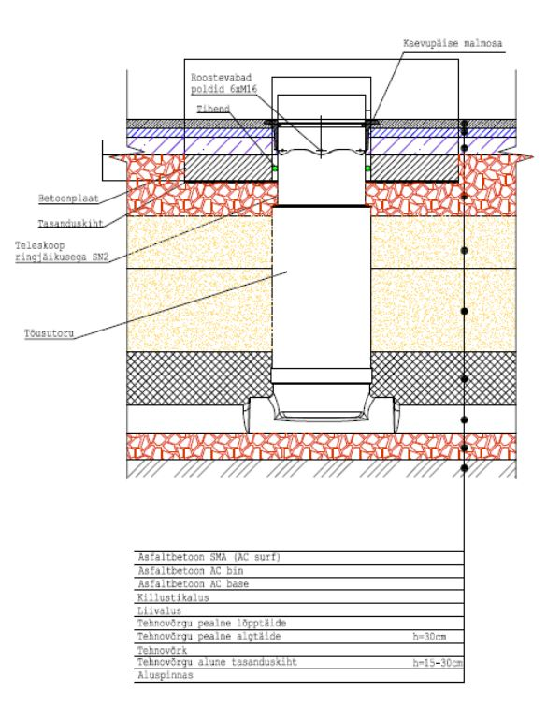

Joonis 3.1. Kaevukonstruktsioon koormusjaotusplaadiga.

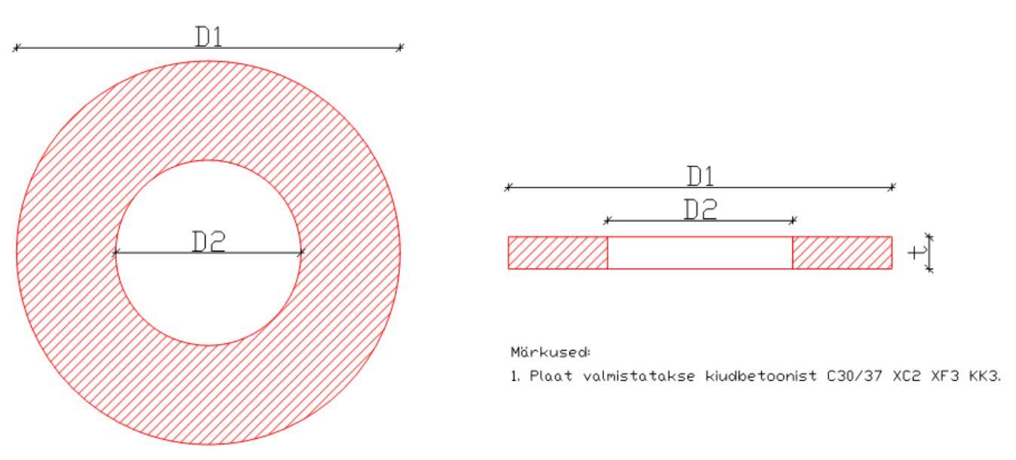

Joonis 3.2. Koormusjaotusplaat.

Koormusjaotusplaadi alla paigaldatakse tihendatud killustikukihile tasanduskiht. Tasanduskihi võib rajada paesõelmetest, peenikesest killustikust (näiteks paekivikillustik fr 0/8, 2/8) või tsemendi baasil valmistatud kuivsegust.

Betooni mark – kiudbetoon C30/37 XC2 XF3 KK3. Teraskiud Hendix prime 75/52 40kg/m3(või analoog). Normtõmbetugevus fstk >3,0 MPa.

Koormusjaotusplaadi võib valmistada kohapeal või kasutada eelvalmistatud betoonplaati. Plaadi paksus t >100mm eelvalmistatuna ja t >120mm kohapeal valmistatuna. Plaadi välisläbimõõt D1=D2+600(800)mm.

Koormusjaotusplaadi keskel on avaus diameetriga D2=Dte+60(40)mm, Dte – teleskooptoru välisläbimõõt millimeetrites. Ümber teleskooptoru jäetakse vahemik ca 20-30 mm, millesse asetatakse torujas ekstrueeritud polüetüleenist tihend (takistamaks asfaltbetooni sattumist teleskooptoru ümber), mis vastab standarditele DIN 18540 ja ASTM D5249 tüüp 3 ja ASTM C1330 tüüp C (või analoog).

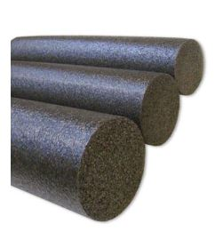

Joonis 3.3. Torujas tihend (näide)

Asfalteerimise käigus töödeldakse betoonist plaadi pealispinda bituumenemulsiooniga, et tagada paremat naket asfaltbetooniga.

Koormusjaotusplaadid tuleks paigaldada tänavatele, kus vastavalt joonise 3.4. ületab liiklussagedus 800 (kaasa arvatud) auto tunnis.

Joonis 3.4. Tartu 2017 liiklussagedus.

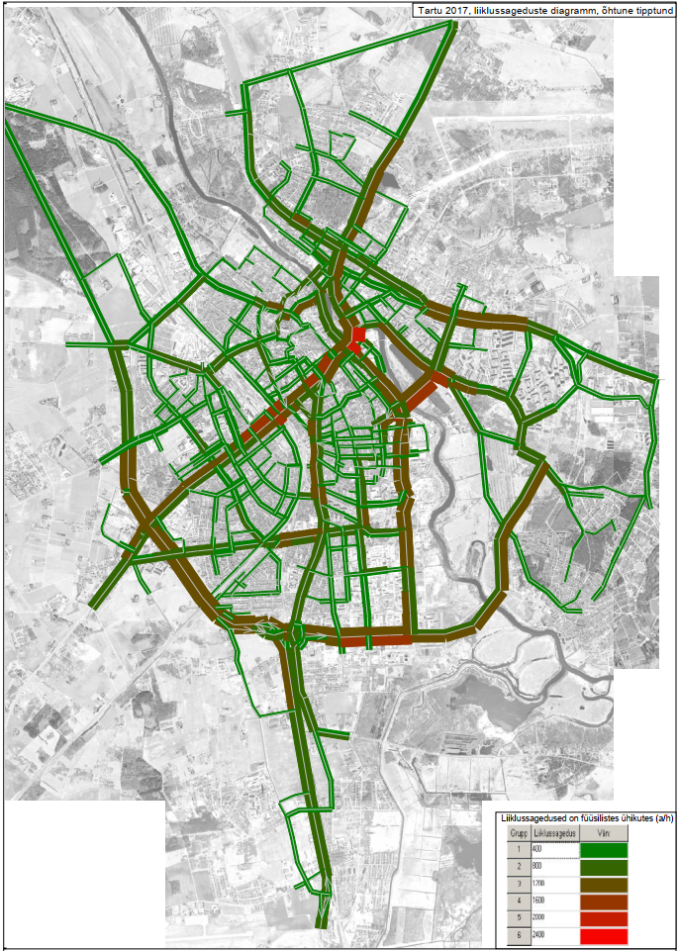

Taristute kaevude eelistatavad kohad, joonis 3.5

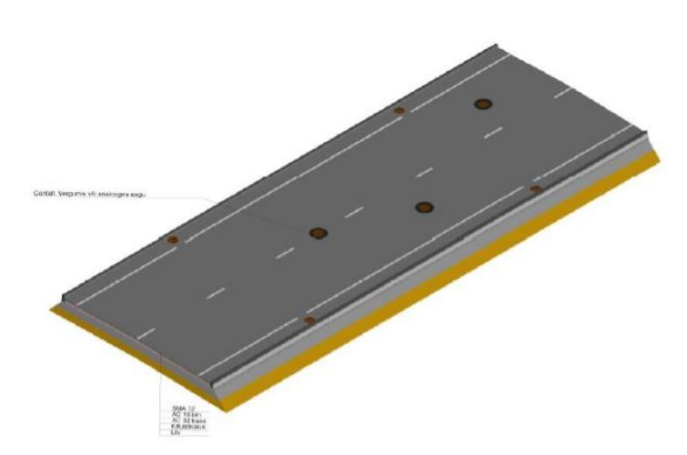

Joonis 3.5 . Tehnovõrkude kaevukaante võimalik asetus sõiduteel

1. **Tööd kaevude teede ülekatete rajamisele või remonditöödel**

Nagu eelnevalt mainitud, siis kaevu- ja kaevupäiste konstruktsioonidega ekspluatatsioonis ilmnevad defektid (sh projekteerimis- ja ehitusvead) mõjutavad otseselt teede ja tänavate katendite ekspluatatsioonilisi omadusi ning teekatendi eluiga. Kaevukonstruktsiooni asfaltkatte rajamise või taastamise enamlevinud viga on:

* asfaltbetoonsegu ei jõua kaanekorpuste krae, ehk kaevu kandva osa alla

Kui jõuabki siis enamikel juhtudel jääb krae alune asfaltbetooni segu tihendamata.

Kokkuvõttes kaanekorpuste krael ei ole tuge ja kaevukaanele langev koormust hoiab ainult kaevuraami ja teleskooptorule vertikaalse osa hõõrdejõud pinnases.

* 1. **Tööd plastkaevudega – ujuvluugid**

Kaevu kaanekorpuste krae aluste täitmine ja tihendamine peab toimuma samaaegselt sõidu- või kõnnitee ülekatte rajamisega. Tööd kaevudega on jaotatud samadel alustel kui ülekatete rajamine:

1. Olemasoleva asfaltbetoonkihi eemaldamine;

Tööd kaevuga:

Kaanekorpuste ja teleskooptorude ümbruses eemaldatakse kõvakate samas tasapinnal ümbritseva alaga, joonis 4.1.1. Soovitavalt juba selles faasis saada liikuma kaevuraami teleskooptoru, et hiljem oleks võimalik kaevuraami koos teleskooptoruga tõsta.

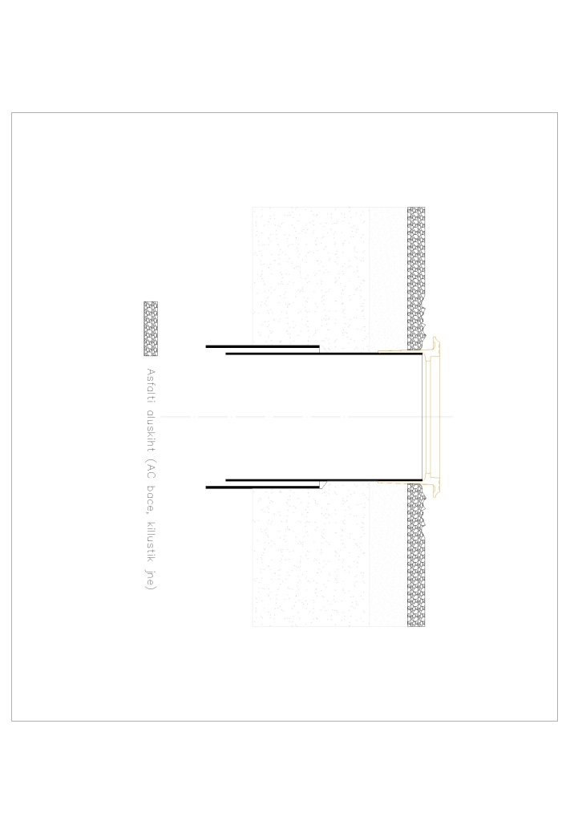

Joonis 4.1.1

1. Aluspinna ettevalmistamine ülekatteks;
2. Asfaltbetoonsegu laotamine;

Tööd kaevuga:

Kaevult eemaldatakse värske, tihendamata asfaltbetoonikiht, seejärel tõstetakse teleskooptoru üles joonis 4.1.2, asfaldi tasapinnast kõrgemale ~20 cm (teleskooptoru tõstmisel tuleb jälgida et tõstmisel ei tõmmataks teleskooptoru tõusutoru seest välja. Vajadusel tule pikendada teleskooptoru). Tõstmiseks kasutatakse selleks otstarbeks ettenähtud tõsteseadeldist. Vajadusel määritakse teleskooptoru asfaltbetooniga nakkumist vältiva mastiksiga. Eemaldatud segu saab kasutada kaevuraami krae aluse täitmiseks, vajadusel tuleb lisada asfaltbetoonsegu. Segu tuleb lükata kaevukrae alla.

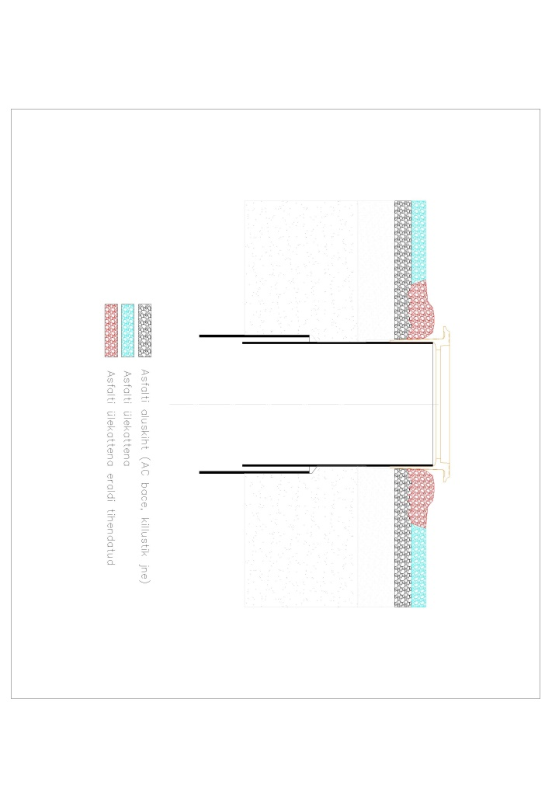

Joonis 4.1.2

1. Asfaltbetoonsegu tihendamine;

Tööd kaevuga:

Kaevu krae alla paigaldatakse värske asfaltbetoon ning tehakse eeltihendamine, lõplik tihendamine tehakse rulliga joonis 4.1.3.

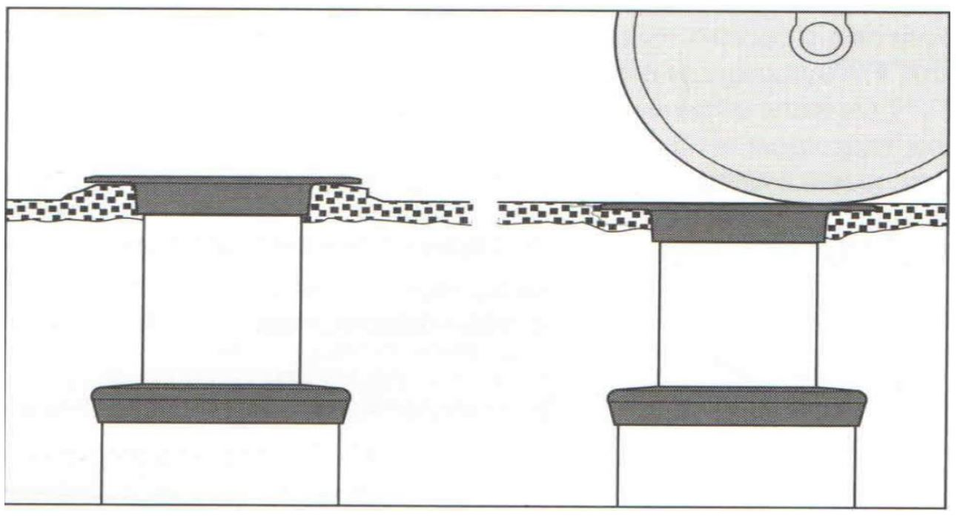

Joonis 4.1.3

Kaevu tõstmisel peab arvestama ajalist faktorit, et asfalt kaevu ümber ei jõuaks maha jahtuda. Mahajahtunud asfaldi ei ole võimalik tihendada vajaliku tihendustegurini ja see ei tekita piisavat hermeetilist sidet kaevukrae ja asfaldi vahel. Selle tulemusena võib katte peal olev sadevesi (soolvesi) tungida katte all olevatesse kihtidesse, tekitada erosiooni ja põhjustada hilisemat teekonstruktsiooni nõrgenemist kaevu ümber ning kaevupäise vajumist. Teleskooptoru lastakse koos kaevukrae ja luugiga tagasi kaevukonstruktsiooni. Kaevukrae toetub asfaltbetoonkihi pinnale ja rullitakse ülejäänud teekattega, joonised 4.1.4.

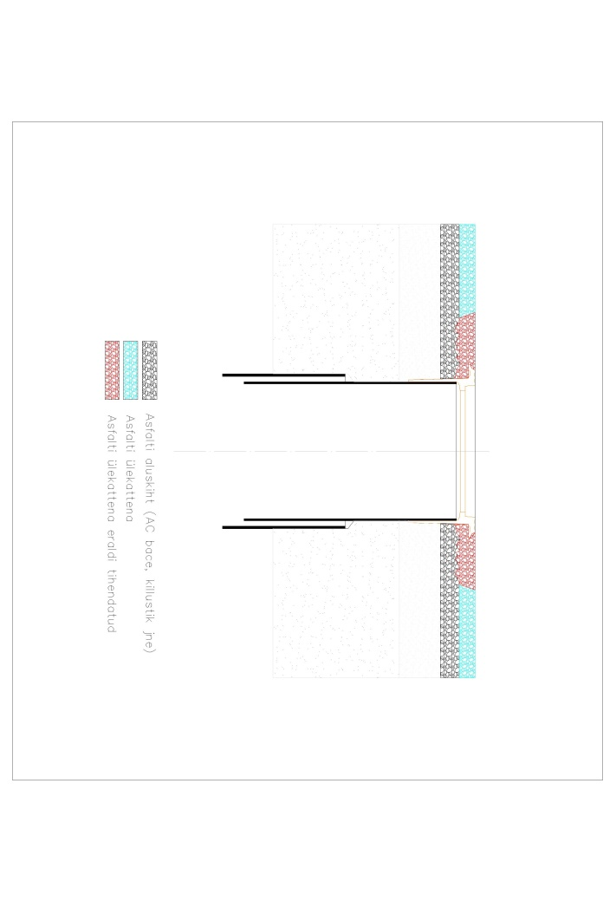

Joonis 4.1.4

Järgmise asfaltbetoonkihi paigaldamisega kordub sama tehnoloogiline protsess kuni pealmise kihi (asfaltbetooni segu SMA) paigaldamiseni välja.

Iga järgmise asfaltbetoonkihi juures tuleb kaevuluuk eelnevalt töödelda ning tihendamisel järgida asfaltkatte kihi temperatuuri, et saavutada maksimaalne tihedustegur.

Teleskoobi pikkus peab jääma peale lõpliku paigaldamist tõusutoru sisse minimaalse varuga 25 cm.

* 1. **Tööd jäikade betoonkaevudega, ujuvaks muutmine**

Kaevu kaanekorpuste krae aluste täitmine ja tihendamine peab toimuma saamaaegselt sõidu- või kõnnitee ülekatte rajamisega. Tööd kaevudega on jaotatud samadel alustel kui ülekatete rajamine:

1. Olemasoleva asfaltbetoonkihi eemaldamine;

Tööd kaevuga:

Kaanekorpuste ja raamiteleskoop osa ümbruses eemaldatakse kõvakate samas tasapinnal ümbritseva alaga, joonis 4.2.1. Vajadusel tuleb vahetada või lisada betoonist tõsterõngad.

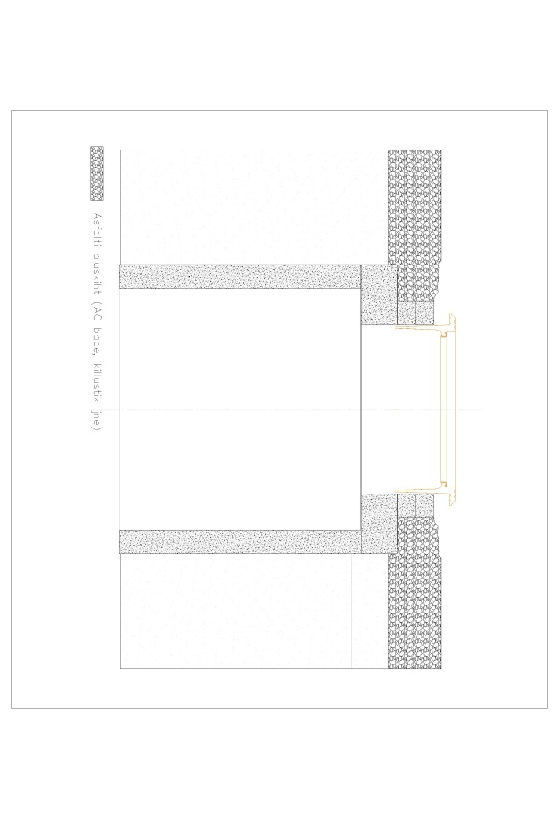

Joonis 4.2.1

1. Aluspinna ettevalmistamine ülekatteks;

Tõsterõngaste peale paigaldatakse kummi-plasti segust tihend. Tihend töötab kahel viisil (joonis 4.2.2):

1. tihendab kaevukrae teleskoope osa tõsterõngaste vahelist vahet;
2. talub löökkoormusi ehk on kasutatav ka jäikade kaevudel tõsterõngana.

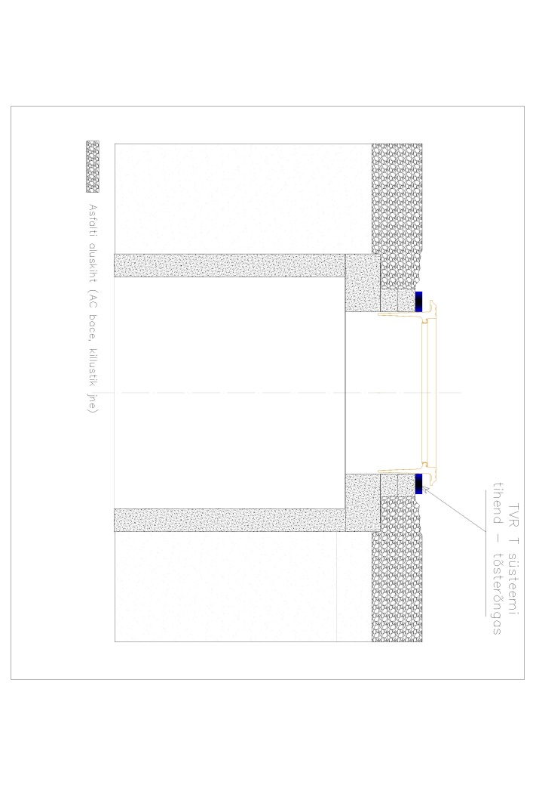

Joonis 4.2.2

AS Tartu Veevärk kasutab EW-Invert (edasimüüja: Leedus UAB "Gairana" IX Forto g. 37, Kaunas, Lithuania,LT-48100 Tel.: (+37 35 38 84) toodetud TVR T süsteemi rõngaid, joonis 4.2.3.

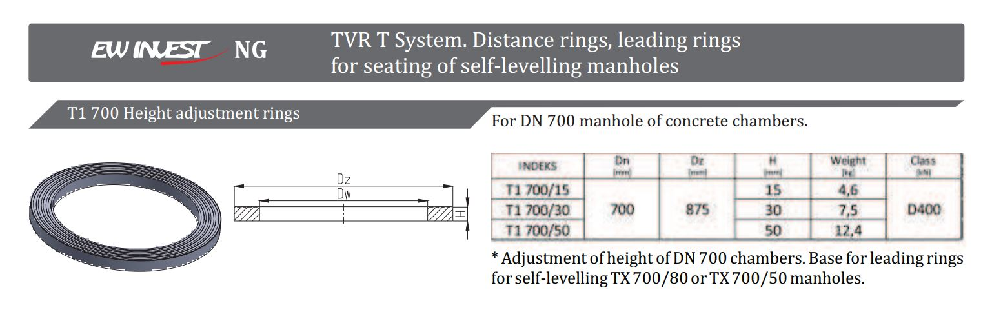

joonis 4.2.3 TVR T süsteem - väljavõte kataloogist

1. Asfaltbetoonsegu laotamine;

Tööd kaevuga:

Kaevult eemaldatakse, värske, tihendamata, asfaltbetoonikiht, seejärel tõstetakse teleskooptoru üles joonis 4.1.2, asfaldi tasapinnast kõrgemale ~10 cm (raami teleskoobi tõstmisel tuleb jälgida et tõstmisel ei tõmmataks teleskooptoru tõusutoru seest välja. Vajadusel tule lisada TYR T süsteemi rõngaid. Tõstmiseks kasutatakse selleks otstarbeks ettenähtud tõsteseadeldist. Vajadusel määritakse teleskooptoru asfaltbetooniga nakkumist vältiva mastiksiga. Eemaldatud segu saab kasutada kaevuraami krae aluse täitmiseks, vajadusel tuleb lisada asfaltbetoonsegu. Segu tuleb lükata kaevukrae alla.

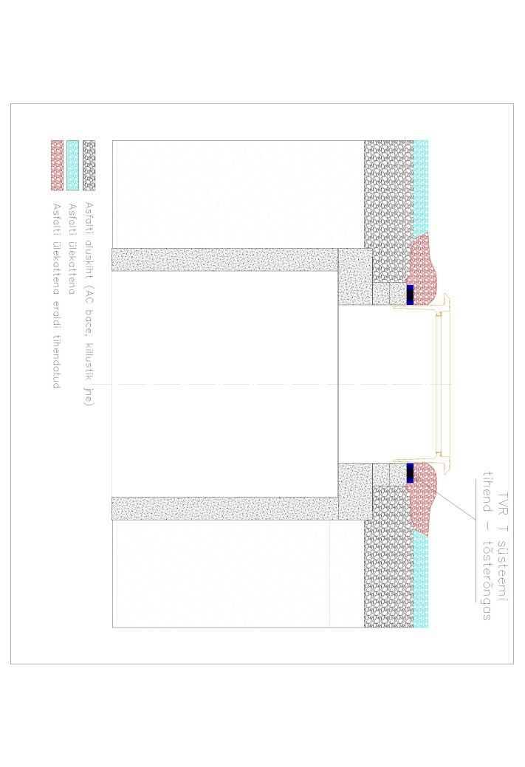

Joonis 4.2.4

1. Asfaltbetoonsegu tihendamine;

Tööd kaevuga:

Kaevu krae alla paigaldatakse värske asfaltbetoon ning tehakse eeltihendamine, lõplik tihendamine tehakse rulliga joonis 4.1.3.

Kaevu tõstmisel peab arvestama ajalist faktorit, et asfalt kaevu ümber ei jõuaks maha jahtuda. Mahajahtunud asfaldi ei ole võimalik tihendada vajaliku tihendustegurini ja see ei tekita piisavat hermeetilist sidet kaevukrae ja asfaldi vahel. Selle tulemusena võib katte peal olev sadevesi (soolvesi) tungida katte all olevatesse kihtidesse, tekitada erosiooni ja põhjustada hilisemat teekonstruktsiooni nõrgenemist kaevu ümber ning kaevupäise vajumist. Kaevu teleskoope osa lastakse koos kaevukrae ja luugiga tagasi kaevukonstruktsiooni. Kaevukrae toetub asfaltbetoonkihi pinnale ja rullitakse ülejäänud teekattega, joonised 4.2.5.

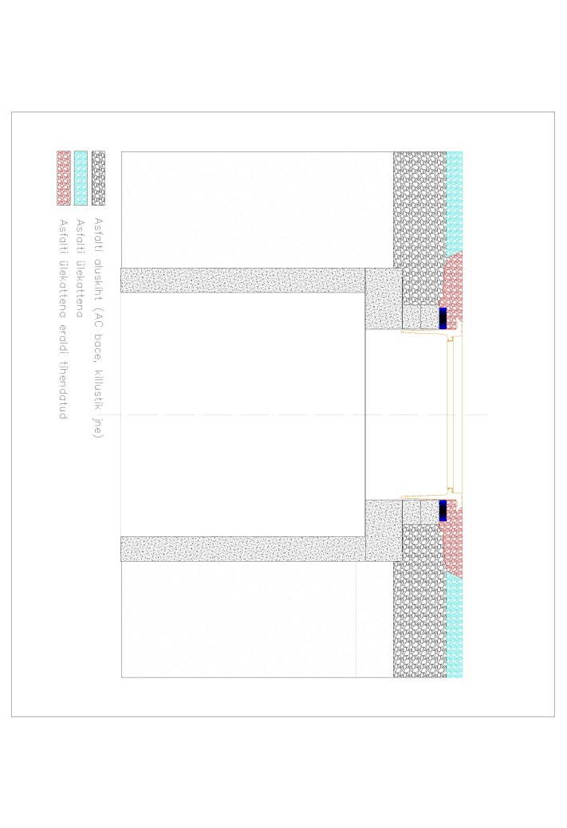

Joonis 4.2.5

Järgmise asfaltbetoonkihi paigaldamisega kordub sama tehnoloogiline protsess kuni pealmise kihi (asfaltbetooni segu SMA) paigaldamiseni välja.

Iga järgmise asfaltbetoonkihi juures tuleb kaevuluuk eelnevalt töödelda ning tihendamisel järgida asfaltkatte kihi temperatuuri, et saavutada maksimaalne tihedustegur.

1. **Abiks**
   1. Plastkaevude kaevuraamida (koos teleskooptorudega) tõstmine lihtsa seadmega, joonis 5.1.

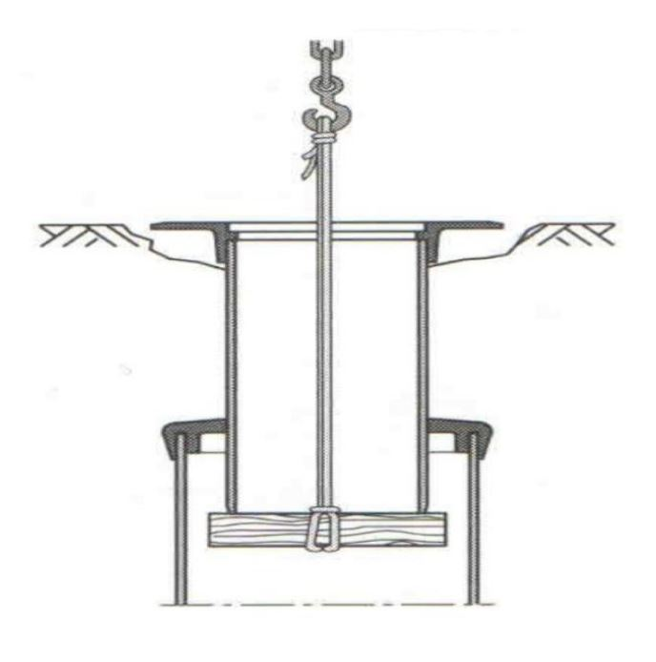

Joonis 5.1

* 1. Olukordades kus kaevu raam (koos luugiga) ei fikseeru tõstetuna, enne raami krae aluse täitmise, saab raami lihtsalt fikseerida 1,5m kuni 2,0m pikkuste 50 x 50 või 50 x 100 mm prussidega, vaata joonis 5.2 (Youtube.com - SELFLEVEL Manhole Cover Access Solution - Retrofit Asphalt Installation).

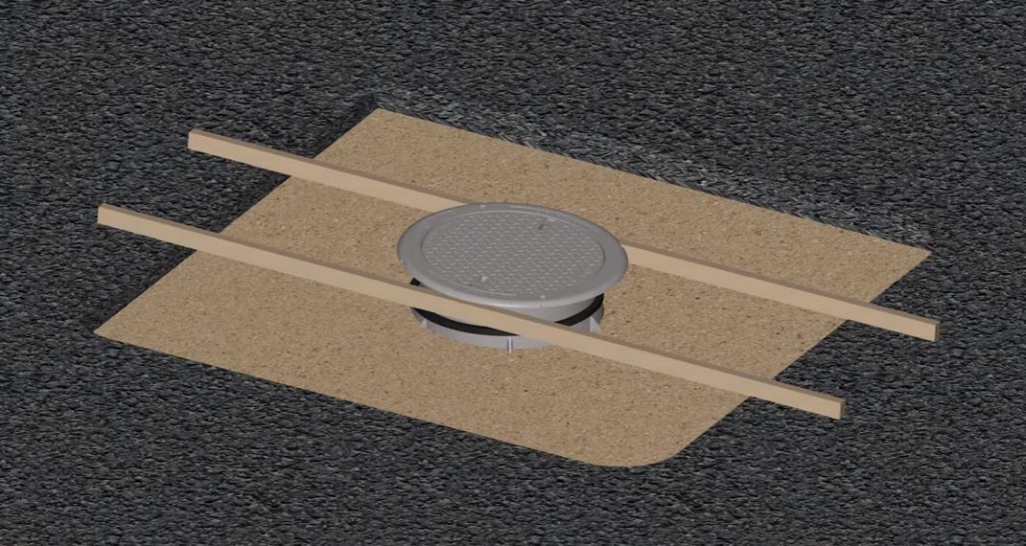

Joonis 5.2.

* 1. Töödel jäikade betoon kaevudega osutub sageli raami krae serva alt tihendamine keeruliseks. Selleks on olemas erinevad rakised, vaata joonised 5.3 kuni 5.5.

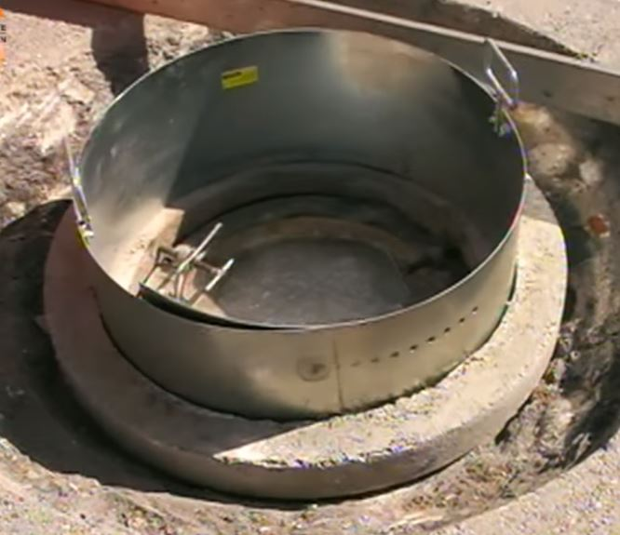

Joonis 5.3 Muudetava suurusega asfaltbetoonsegu tihendamiseks rakis (eemaldatud kaevuraam). Lisaks on näha kate, mis väldib asfaltbetoonsegu, pinnas jne sattumist kaevu. Kate eemaldatakse pärast asfalteerimist.

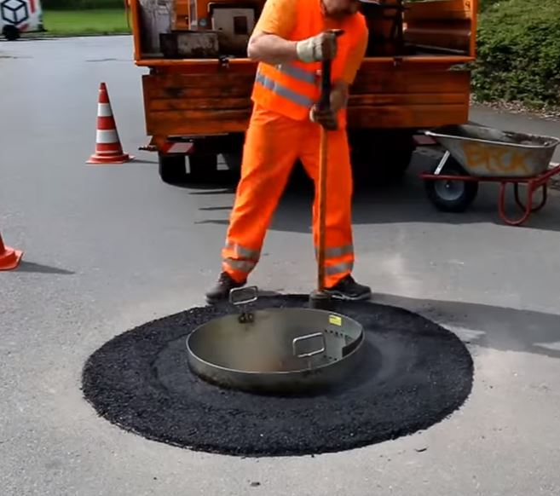

Joonis 5.4 Käsitsi tihendamine rakisega.

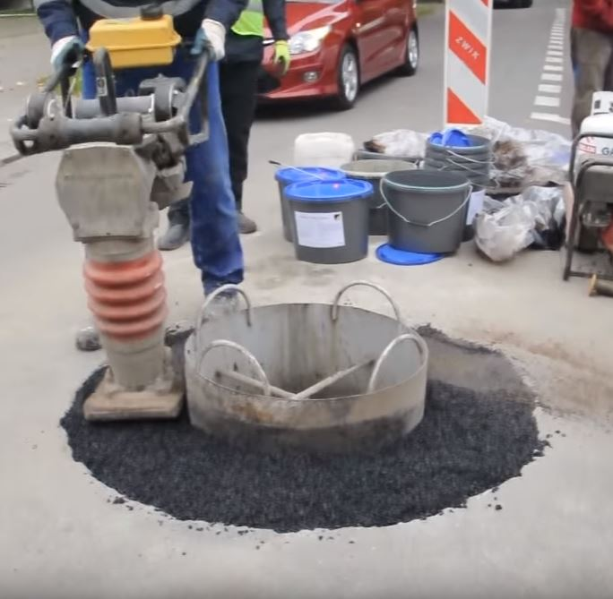

Joonis 5.5 Tampriga tihendamine rakisega.

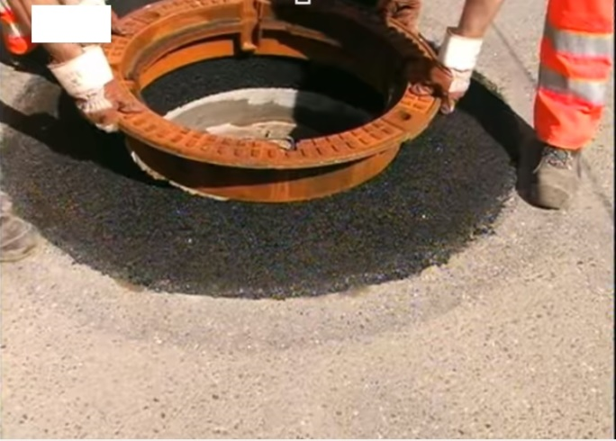

Joonis 5.6 Luugi korpuse paigaldamine

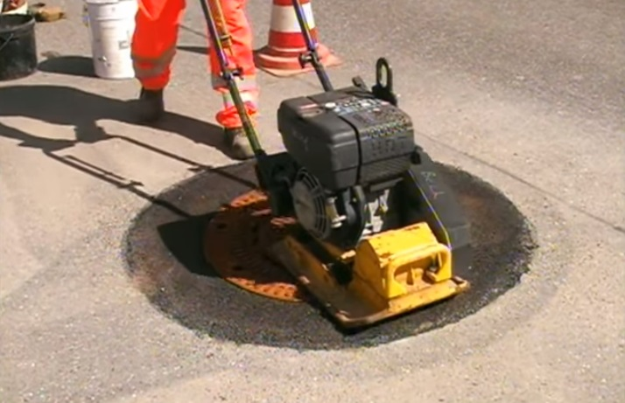

Joonis 5.6 Lõplik tihendamine

1. **Kaevude lubatud vajumised**

Kaevejälgede taastamine: suurim lubatud ebatasasus 2 meetri pikkuse lati all on tee piki- ja põiksuunas 10 mm

Uus asfaltkatend:

Majandus- ja kommunikatsiooniministri  
4. märtsi 2014. a määrus nr 15  
„Tee ja teetööde kvaliteedinõuded”  
Lisa 2

|  |  |  |
| --- | --- | --- |
| Kattekiht/seguliik | Suurim lubatud ebatäpsus 3 meetri pikkuse lati all mm | |
| Pikisuunas | Põiksuunas |
| PEALISKIHT |  |  |
| Asfaltbetoon (ACsurf) | 4 | 3 |
| Killustikmastiksasfalt (SMA) ja valuasfalt (MA) | 5 | 4 |
| Seguri mustsegu (MSE) | 7 | 6 |
| Teel segatud mustsegu (MSE) | 10 | 7 |
| ALAKIHT |  |  |
| Asfaltbetoon (ACbin, ACbase) | 5 | 5 |
| Mustsegu (MSE) | 10 | 7 |
| ÜHEKIHILISE KATTEGA KÕNNITEED JA PLATSID | 10 | 6 |

Kasutatud kirjandus:

1. VKIS „Kanalisatsioonikaevude valik“ Rakendusuuring. 2013
2. TALLINNA TÄNAVATEL JA TEEDEL ASUVATE TEHNOVÕRKUDE KONTROLL -, ÜHENDUSTE-, JA VAATLUSKAEVUDE NING KAPEDE KONSTRUKTSIOONIDE TÄIUSTAMINE, TÜÜPLAHENDUSTE JA PAIGALDUSTEHNOLOOGIATE JUHENDMATERJALI VÄLJATÖÖTAMINE. Teedeinstituut, Tallinna Tehnikaülikool